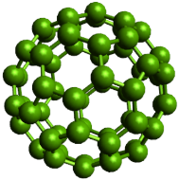

**ISSN: 2777-0664**

**Greensphere:  
Journal of Environmental Chemistry**

|  |  |  |
| --- | --- | --- |
| Original Article |  | |
| **Fitoremediasi Logam Besi (Fe) dalam Lindi TPA Jatibarang Menggunakan *Echinodorus palaefolius*: Pengaruh Waktu Kontak terhadap Efisiensi Penyerapan**  **Mellyaning Oktaviani Sonya Kirana Sari1, Fitra Adi Prayogo2\***  1Program Studi Magister Biologi, Fakultas Sains dan Matematika, Universitas Diponegoro, Jl. Prof. Sudarto SH, Tembalang, Semarang 50275  2Program Studi Ilmu Biomedis, Fakultas Ilmu Keperawatan dan Kesehatan, Universitas Karya Husada, Jl. R. Soekanto No.46, Sambiroto, Kec. Tembalang, Kota Semarang, Jawa Tengah 50276  \**Corresponding author*: *fitraadi@unkaha.ac.id*  Received: 26 Mei 2024 / Accepted: 25 Juni 2024 Available online: 30 Juni 2024 | | |
| **Abstrak**  Penelitian ini mengevaluasi efektivitas tanaman *Echinodorus palaefolius* dalam sistem lahan basah buatan untuk remediasi besi (Fe) dari lindi yang dihasilkan oleh tempat pembuangan akhir (TPA). Eksperimen dilakukan dalam kondisi terkendali dengan empat waktu kontak (0, 7, 14, dan 21 hari) menggunakan tiga ulangan untuk setiap perlakuan. Hasil penelitian menunjukkan bahwa *E. palaefolius* berhasil menghilangkan 95,98% Fe dari lindi, dengan konsentrasi Fe dalam tanah berkurang sebanyak 29,49% pada hari ke-7 (p < 0,01). Uji ANOVA dan Duncan’s Multiple Range Test (DMRT) mengonfirmasi signifikansi statistik dari temuan ini. Dibandingkan dengan metode konvensional seperti presipitasi kimia, penggunaan *E. palaefolius* menawarkan biaya yang lebih rendah, efisiensi yang lebih tinggi, dan limbah sekunder yang minimal, menjadikannya solusi yang berkelanjutan untuk penanganan lindi. Penelitian ini menyimpulkan bahwa *E. palaefolius* merupakan biosorben yang efektif untuk remediasi Fe, dengan waktu kontak optimal pada hari ke-7, yang menghasilkan konsentrasi Fe akhir pada lindi yang memenuhi standar kualitas air untuk pembuangan ke Sungai Kreo sesuai Peraturan Daerah Jawa Tengah No. 5 Tahun 2012. Temuan ini menyoroti potensi *E. palaefolius* sebagai metode fitoremediasi yang ramah lingkungan dan dapat diterapkan dalam skala besar untuk pengelolaan limbah TPA.  ***Kata******Kunci:*** *Echinodorus palaefolius, Fitoremediasi, Penghilangan Besi, Pengolahan Leachate, Teknik Lingkungan.* | |

2. Pendahuluan

Sampah menjadi tantangan besar dalam pengelolaan lingkungan di kota-kota besar, termasuk Semarang, yang menghasilkan lebih dari 1.200ton sampah per hari [1]. Tempat Pembuangan Akhir (TPA) Jatibarang sebagai pusat pengelolaan sampah utama di Kota Semarang menghasilkan lindi yang tinggi akan kandungan logam berat, salah satunya besi (Fe), dengan konsentrasi mencapai 285 mg/L [2], jauh di atas ambang batas 5 mg/L menurut Peraturan Provinsi Jawa Tengah No. 5 Tahun 2012. Lindi yang tidak dikelola dengan baik berpotensi mencemari tanah dan badan air seperti Sungai Kreo, sehingga menimbulkan ancaman serius bagi lingkungan dan kesehatan masyarakat.

Besi (Fe) merupakan mikronutrien esensial bagi tanaman, namun pada konsentrasi tinggi dapat bersifat toksik dan merusak ekosistem [3]. Metode konvensional seperti presipitasi kimia dan pertukaran ion telah digunakan untuk remediasi Fe dalam lindi, namun memiliki kelemahan berupa biaya operasional tinggi, konsumsi energi besar, serta produksi limbah sekunder [3], [4]. Oleh karena itu, dibutuhkan teknologi remediasi yang lebih efisien, ramah lingkungan, dan berkelanjutan.

Fitoremediasi, yaitu pemanfaatan tanaman untuk menyerap dan mengakumulasi logam berat, menawarkan solusi alternatif yang menjanjikan. Salah satu spesies yang menunjukkan potensi sebagai agen fitoremediasi adalah *Echinodorus palaefolius*. Tanaman ini memiliki sistem akar yang kuat, toleransi tinggi terhadap kontaminasi, dan kemampuan untuk menyerap serta mengakumulasi logam berat seperti Fe secara efektif [5], [6]. Penelitian oleh Sari et al. melaporkan bahwa selama 21 hari, *E. palaefolius* mampu meningkatkan akumulasi Fe di daun hingga 696 mg/kg, menunjukkan kapasitas biosorpsi yang sangat baik [7]. Namun, optimalisasi waktu kontak antara tanaman dan lindi untuk mencapai efisiensi maksimum masih belum sepenuhnya dipahami [8], [9]. Selain itu, mekanisme adsorpsi Fe oleh *E. palaefolius*, termasuk peran gugus fungsional seperti hidroksil (--OH) dan karboksil (--COOH), juga memerlukan analisis lebih lanjut [10], [11].

Penelitian ini bertujuan untuk mengevaluasi efektivitas *Echinodorus palaefolius* dalam menurunkan konsentrasi Fe pada lindi dan tanah TPA Jatibarang, dengan fokus pada pengaruh waktu kontak terhadap efisiensi penyerapan. Selain itu, penelitian ini juga memberikan analisis mekanisme adsorpsi Fe menggunakan pendekatan FTIR dan SEM. Hasil penelitian diharapkan dapat memberikan rekomendasi praktis untuk pengembangan teknologi fitoremediasi skala lapangan yang berkelanjutan dan sesuai dengan standar lingkungan yang berlaku.

1. Metode Penelitian

Penelitian ini dilakukan menggunakan sistem lahan basah buatan (constructed wetland) dalam mode batch untuk mengevaluasi kemampuan *Echinodorus palaefolius* dalam meremediasi logam besi (Fe) dari lindi TPA Jatibarang, Semarang. Lindi yang digunakan memiliki konsentrasi awal Fe sebesar 200 mg/L. Tanaman *E. palaefolius* diaklimatisasi selama dua minggu sebelum perlakuan dimulai untuk memastikan stabilitas fisiologis dan adaptasi terhadap kondisi lingkungan eksperimen [12].

Eksperimen dirancang dalam Rancangan Acak Kelompok (RAK) dengan tiga ulangan untuk setiap perlakuan, menghasilkan total 24unit percobaan (4 waktu kontak × 3 ulangan × 2 jenis sampel: lindi dan tanah). Waktu kontak yang diuji adalah 0, 7, 14, dan 21 hari untuk mengetahui pengaruh durasi paparan terhadap efisiensi penyerapan Fe oleh tanaman.

* 1. Alat dan Bahan

Alat yang digunakan dalam penelitian ini meliputi tangki reaktor plastik berukuran diameter 50 cm dan tinggi 25 cm sebagai sistem lahan basah buatan, Spektrometer Serapan Atom (AAS) untuk analisis konsentrasi logam besi (Fe), serta peralatan pendukung lainnya seperti beaker glass, pipet, dan alat ukur pH. Bahan yang digunakan terdiri dari sampel lindi yang diperoleh dari Tempat Pembuangan Akhir (TPA) Jatibarang di Semarang, tanaman *Echinodorus palaefolius* berusia empat bulan yang telah diaklimatisasi selama dua minggu, serta media tanah dari lokasi TPA Jatibarang yang digunakan sebagai substrat dalam sistem eksperimen. Struktur reaktor lahan basah buatan digambarkan pada Gambar 1.

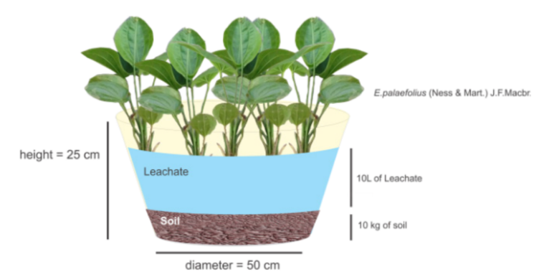

Gambar 1. Desain lahan basah buatan

* 1. Cara Kerja
     1. **Eksperimen**

Setiap reaktor ditanami lima tanaman *E. palaefolius*. Lindi dimasukkan ke dalam reaktor hingga mencapai volume optimal untuk pertumbuhan tanaman dan kontak dengan akar. Selama eksperimen, kondisi lingkungan seperti suhu dan intensitas cahaya dijaga agar tetap stabil untuk meminimalkan variabel pengganggu.

Pengambilan sampel dilakukan pada hari ke-0, 7, 14, dan 21 untuk menganalisis kandungan Fe baik dalam lindi maupun media tanah menggunakan Spektrometri Serapan Atom (AAS) sesuai Standar Nasional Indonesia (SNI) 6989.4-2009. Data hasil analisis kemudian dievaluasi terhadap batas maksimum konsentrasi Fe menurut Peraturan Provinsi Jawa Tengah No. 5 Tahun 2012, yaitu 5 mg/L. Selain itu, dilakukan juga analisis FTIR dan SEM untuk mengetahui mekanisme adsorpsi Fe oleh biomassa *E. palaefolius*, termasuk identifikasi gugus fungsi (--OH, --COOH, --NH₂) dan morfologi permukaan pori yang berperan dalam pengikatan ion logam. Kontrol kualitas juga dilakukan dengan menyertakan perlakuan kontrol tanpa tanaman untuk validasi perubahan konsentrasi Fe hanya akibat aktivitas biologis tanaman.

Tingkat pengurangan Fe dalam lindi dan tanah dilakukan dengan:

EP (%)**=** (Konsentrasi Awal-Konsentrasi Akhir)/(Konsentrasi Awal) X 100%

Metode penelitian ini sejalan dengan pendekatan Kumar et al. [11], yang juga mengevaluasi potensi *E. palaefolius* dalam remediasi logam berat menggunakan sistem lahan basah terkontrol.

* + 1. Analisis Data

Data yang diperoleh dianalisis menggunakan Analisis Varians (ANOVA) satu arah untuk mengetahui pengaruh waktu kontak terhadap penurunan konsentrasi Fe. Jika hasil ANOVA menunjukkan perbedaan signifikan (p < 0,01), maka dilanjutkan dengan Uji Jarak Berganda Duncan (DMRT) untuk mengetahui pasangan perlakuan mana yang berbeda nyata [7].

1. Hasil dan Pembahasan
   1. Pengaruh Waktu Kontak terhadap Penyisihan Fe

Tanaman *E. palaefolius* menunjukkan kemampuan adaptasi yang baik selama periode aklimatisasi 2 minggu. Konsentrasi awal Fe sebesar 200 mg/L berkurang menjadi 5,53 mg/L setelah periode ini. Uji ANOVA mengungkapkan pengaruh signifikan waktu kontak terhadap konsentrasi besi (Fe) dalam lindi (p < 0,05). Hasil uji Duncan's Multiple Range Test (DMRT) menunjukkan penurunan Fe tertinggi sebesar 95,98% terjadi pada hari ke-7, dengan konsentrasi menurun dari 5,53 mg/L menjadi 0,22 mg/L. Konsentrasi Fe mengalami peningkatan ringan menjadi 0,46 mg/L pada hari ke-21, namun tetap memenuhi standar baku mutu 5 mg/L sesuai Peraturan Provinsi Jawa Tengah No. 5 Tahun 2012 (Gambar 2). Tingkat pengurangan Fe tertinggi terjadi pada hari ke-7 (Gambar 3), sejalan dengan Sriprapat et al. [13], yang melaporkan penyerapan polutan optimal oleh spesies Echinodorus pada durasi kontak tertentu.

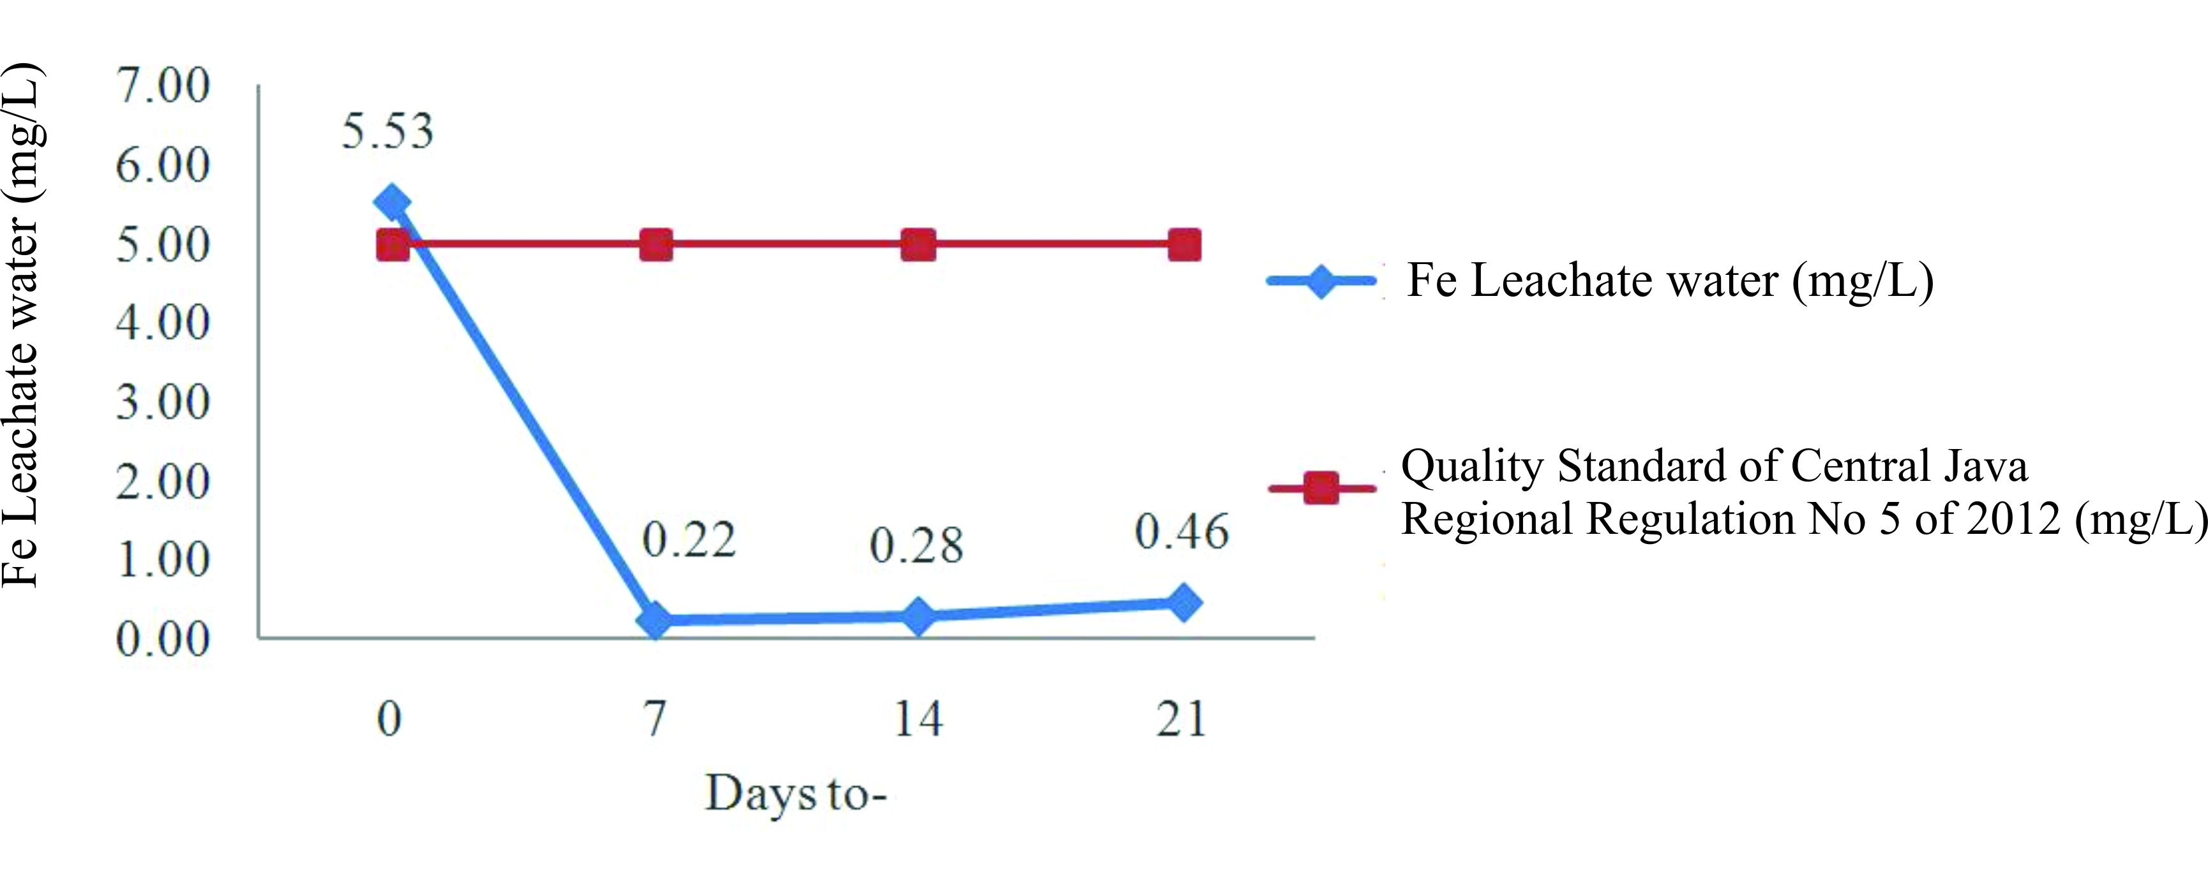

Gambar 2. Grafik konsentrasi rata-rata Fe dalam lindi pada waktu kontak yang berbeda.

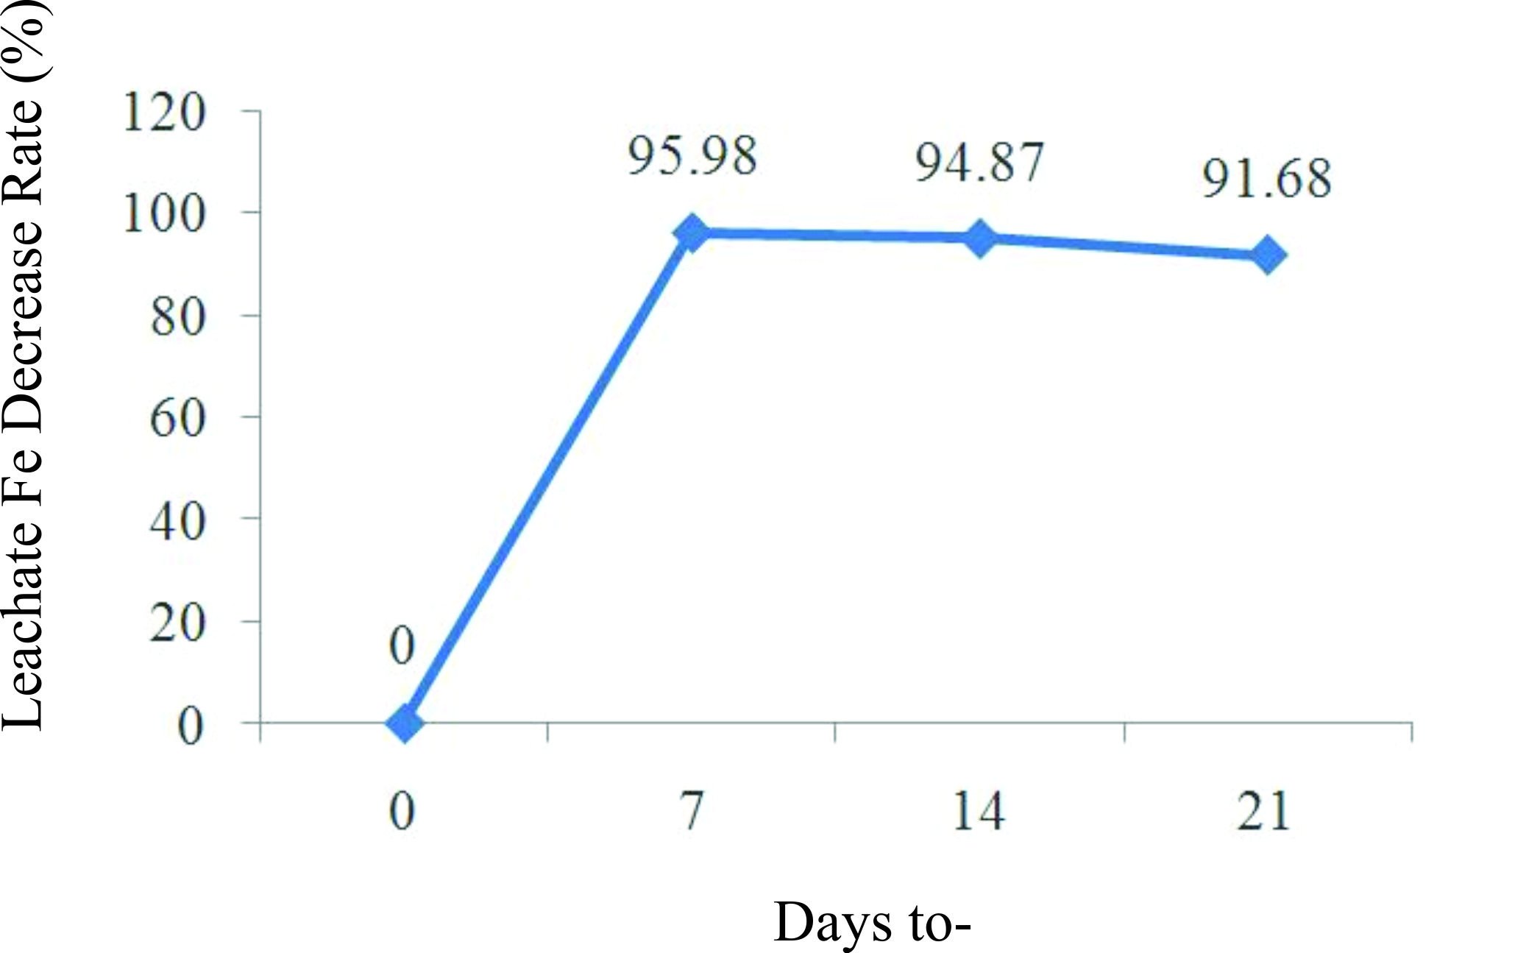

Gambar 3. Grafik laju penurunan Fe dalam lindi pada waktu kontak yang berbeda

Temuan ini menunjukkan bahwa kemanjuran fitoremediasi *E. palaefolius* mencapai puncaknya pada 7 hari, kemungkinan karena aktivitas metabolik tanaman yang optimal dan kapasitas penyerapan Fe selama periode ini. Sriprapat et al. mencatat bahwa baik waktu kontak maupun usia tanaman mempengaruhi penghilangan logam berat, dengan tanaman yang lebih muda menunjukkan tingkat degradasi puncak pada interval tertentu, diikuti oleh penurunan karena aktivitas fisiologis stabil [13]. Meskipun terjadi sedikit peningkatan konsentrasi Fe setelah hari ke-7, semua nilai memenuhi standar peraturan sehingga mengonfirmasi efektivitas *E. palaefolius* dalam mengurangi Fe dalam lindi.

* 1. Mekanisme Adsorpsi

Analisis spektroskopi Fourier Transform Infrared (FTIR) mengungkapkan keberadaan gugus fungsional hidroksil (--OH), karboksil (--COOH), dan amina (--NH₂) pada permukaan biomassa *Echinodorus palaefolius*. Gugus-gugus ini berperan penting untuk menyerap ion Fe dan menyediakan situs aktif untuk pengikatan melalui interaksi elektrostatik, ikatan hidrogen, atau kompleksasi. Gugus hidroksil dan karboksil membentuk kompleks koordinasi dengan ion Fe sehingga meningkatkan afinitas biosorben.

Analisis Scanning Electron Microscopy (SEM) mengonfirmasi struktur biomassa *E. palaefolius* yang sangat berpori. Morfologi berpori ini memungkinkan ion Fe menembus matriks biomassa dan meningkatkan luas permukaan untuk adsorpsi. Struktur berpori memungkinkan ion Fe menembus matriks biomassa sehingga meningkatkan efisiensi adsorpsi.

Temuan ini mendukung mekanisme ganda pertukaran ion dan kompleksasi, konsisten dengan penelitian sebelumnya tentang biosorben berbasis tanaman. Ning et al. menunjukkan bahwa gugus --OH dan --COOH pada permukaan biosorben mendorong pengikatan ion logam melalui pertukaran ion dan kompleksasi [10]. Chen et al. melaporkan peningkatan adsorpsi ion tembaga oleh bubuk daun Cinnamomum camphora, yang dikaitkan dengan gugus fungsional yang mengandung oksigen dan nitrogen serta struktur berpori [14]. Kumar et al. mengonfirmasi bahwa *E. palaefolius* menunjukkan karakteristik adsorpsi serupa untuk seng dan tembaga dalam lindi [11].

* 1. Dinamika Fe dalam Media Tanah

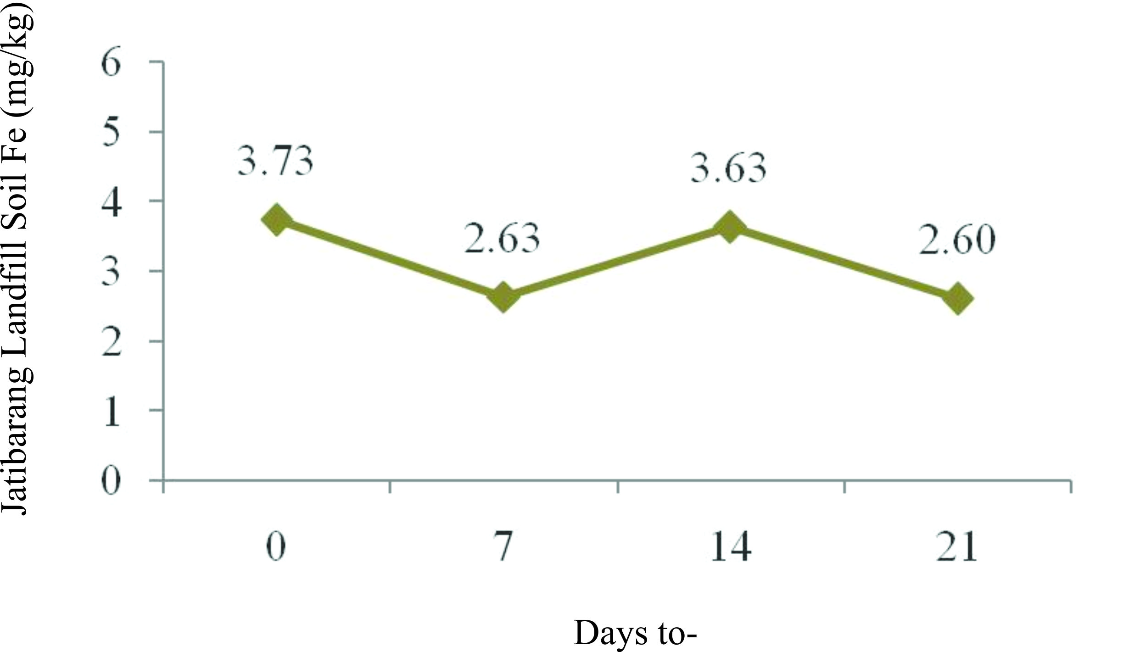

Gambar 4. Grafik konsentrasi rata-rata Fe dalam media tanah pada waktu kontak yang berbeda.

Gambar 4 menunjukkan bahwa konsentrasi Fe dalam tanah dan lindi TPA Jatibarang menurun. Uji Duncan pada Fe dalam tanah menunjukkan bahwa durasi waktu kontak mempengaruhi penurunan konsentrasi Fe dalam media tanah. Penurunan terjadi dari hari ke-0 hingga hari ke-7, dengan penurunan kandungan Fe tanah dari 29,49% menjadi 30,29% pada waktu kontak 21 hari setelah penanaman. Pola ini berkaitan dengan pengurangan Fe baik dalam lindi maupun tanah, karena *E. palaefolius* bertindak sebagai tanaman hiperakumulator untuk berbagai logam berat, termasuk Fe [7].

Penelitian ini membuktikan penurunan konsentrasi Fe dalam lindi (Gambar 2) dan media tanah (Gambar 4). Fe yang diserap oleh akar tanaman ditranslokasikan ke batang dan daun. Thakur et al. mendukung bahwa penyerapan Fe maksimum dalam berat kering tanaman umumnya mencapai 24.070 mg/kg di daun, 111.200 mg/kg di akar, dan 25.650 mg/kg di batang [15]. Selain hadir dalam air, Fe juga ada dalam tanah dalam bentuk seperti oksida, hidroksida, dan kompleks organik, yang membatasi kelarutan dan bioavailabilitasnya terhadap tanaman [16].

Besi (Fe) ada dalam tanah dalam bentuk seperti oksida, hidroksida, dan kompleks organik, yang membatasi kelarutan dan bioavailabilitasnya terhadap tanaman [16]. Gambar 4 menggambarkan bahwa ketersediaan Fe dalam media tanah di TPA Jatibarang lebih rendah daripada dalam lindi, menunjukkan tren yang berfluktuasi dari hari ke-0 hingga hari ke-21. Pola fluktuasi ini tercermin dalam laju pengurangan Fe tanah (%) pada Gambar 5, dengan nilai 0% pada hari ke-0, 29,49% pada hari ke-7, 2,68% pada hari ke-14, dan 30,29% pada hari ke-21.

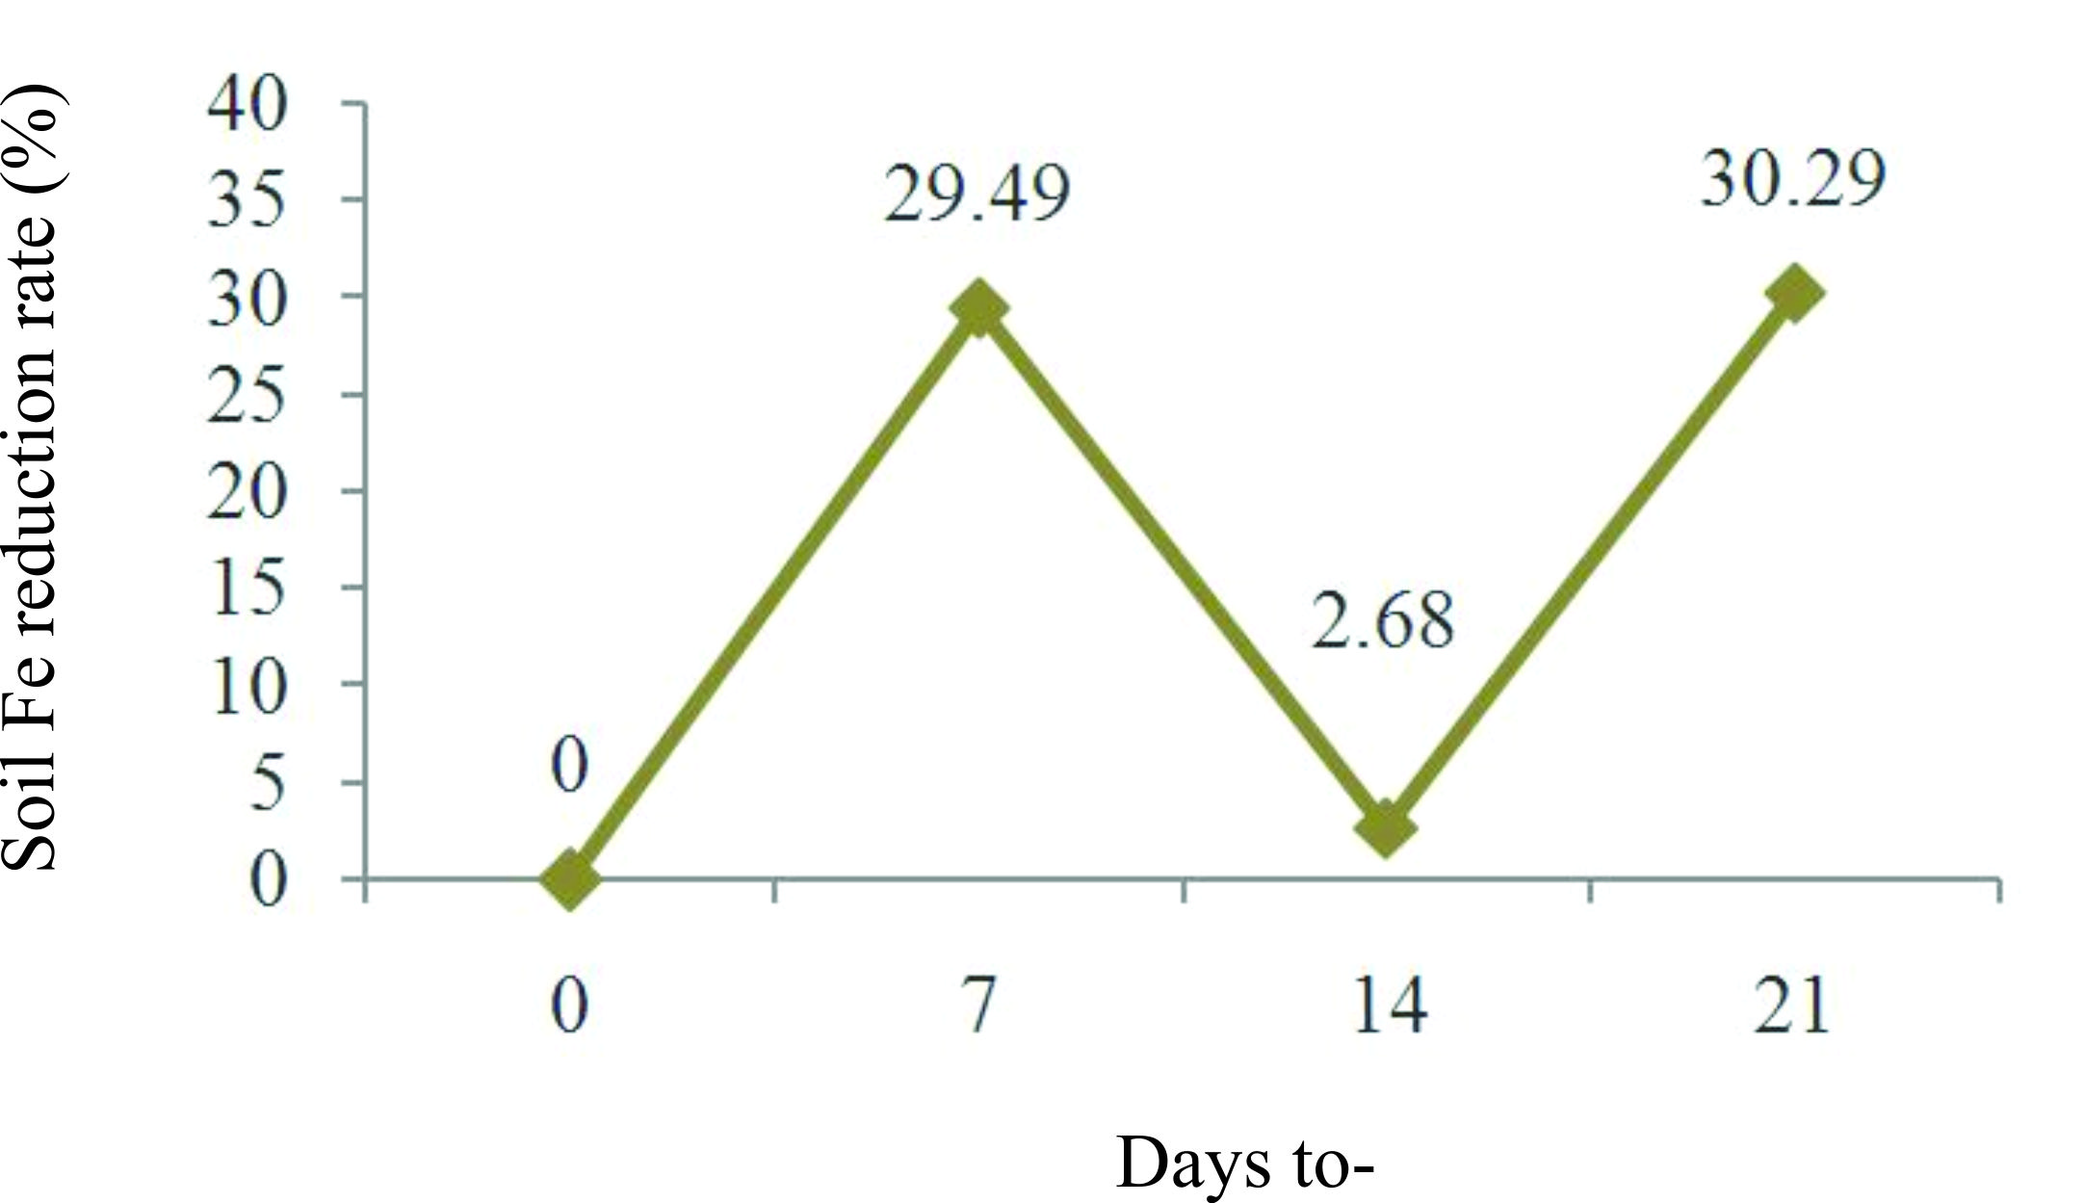

Gambar 5. Grafik laju penurunan Fe dalam media tanah pada waktu kontak yang berbeda

Pada hari ke-7, laju penurunan meningkat signifikan menjadi 29,49% akibat penyerapan aktif oleh *E. palaefolius*. Tanaman mengakumulasi Fe di daun, terutama dalam vakuola dan protein ferritin sebagai mekanisme detoksifikasi [17]. Proses ini difasilitasi oleh interaksi tanaman-mikroba di rhizosfer, di mana mikroba melarutkan Fe melalui sekresi asam organik [18].

Penurunan laju pada hari ke-14 menjadi 2,68% disebabkan oleh pengendapan Fe sebagai mineral Fe-sulfida yang tidak larut dalam kondisi anaerobik. Kondisi ini terjadi akibat sulfidogenesis mikroba yang mengurangi ketersediaan Fe [19]. Pada hari ke-21, laju penurunan meningkat kembali menjadi 30,29% karena *E. palaefolius* melanjutkan penyerapan Fe yang efisien. Sebagian besar Fe terakumulasi di daun melalui transport yang dimediasi fitosiderofor [20].

* 1. Distribusi Fe dalam Organ Tanaman

Efektivitas *E. palaefolius* dalam menurunkan kadar Fe baik dalam lindi maupun media tanah berasal dari kemampuannya untuk menyerap, mentranslokasi, dan mengakumulasi Fe di seluruh organnya, seperti yang diilustrasikan pada Gambar 6.

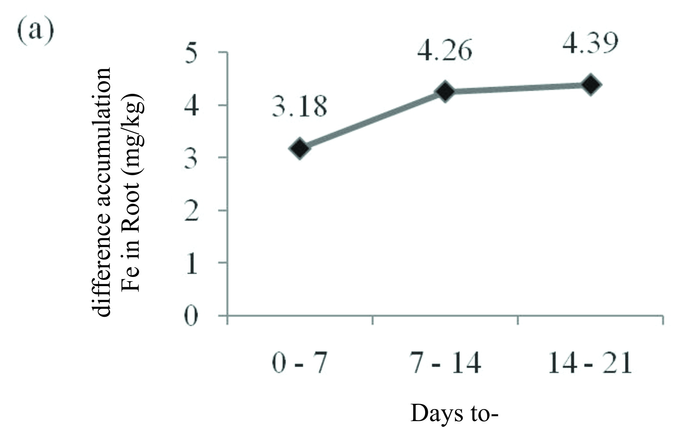

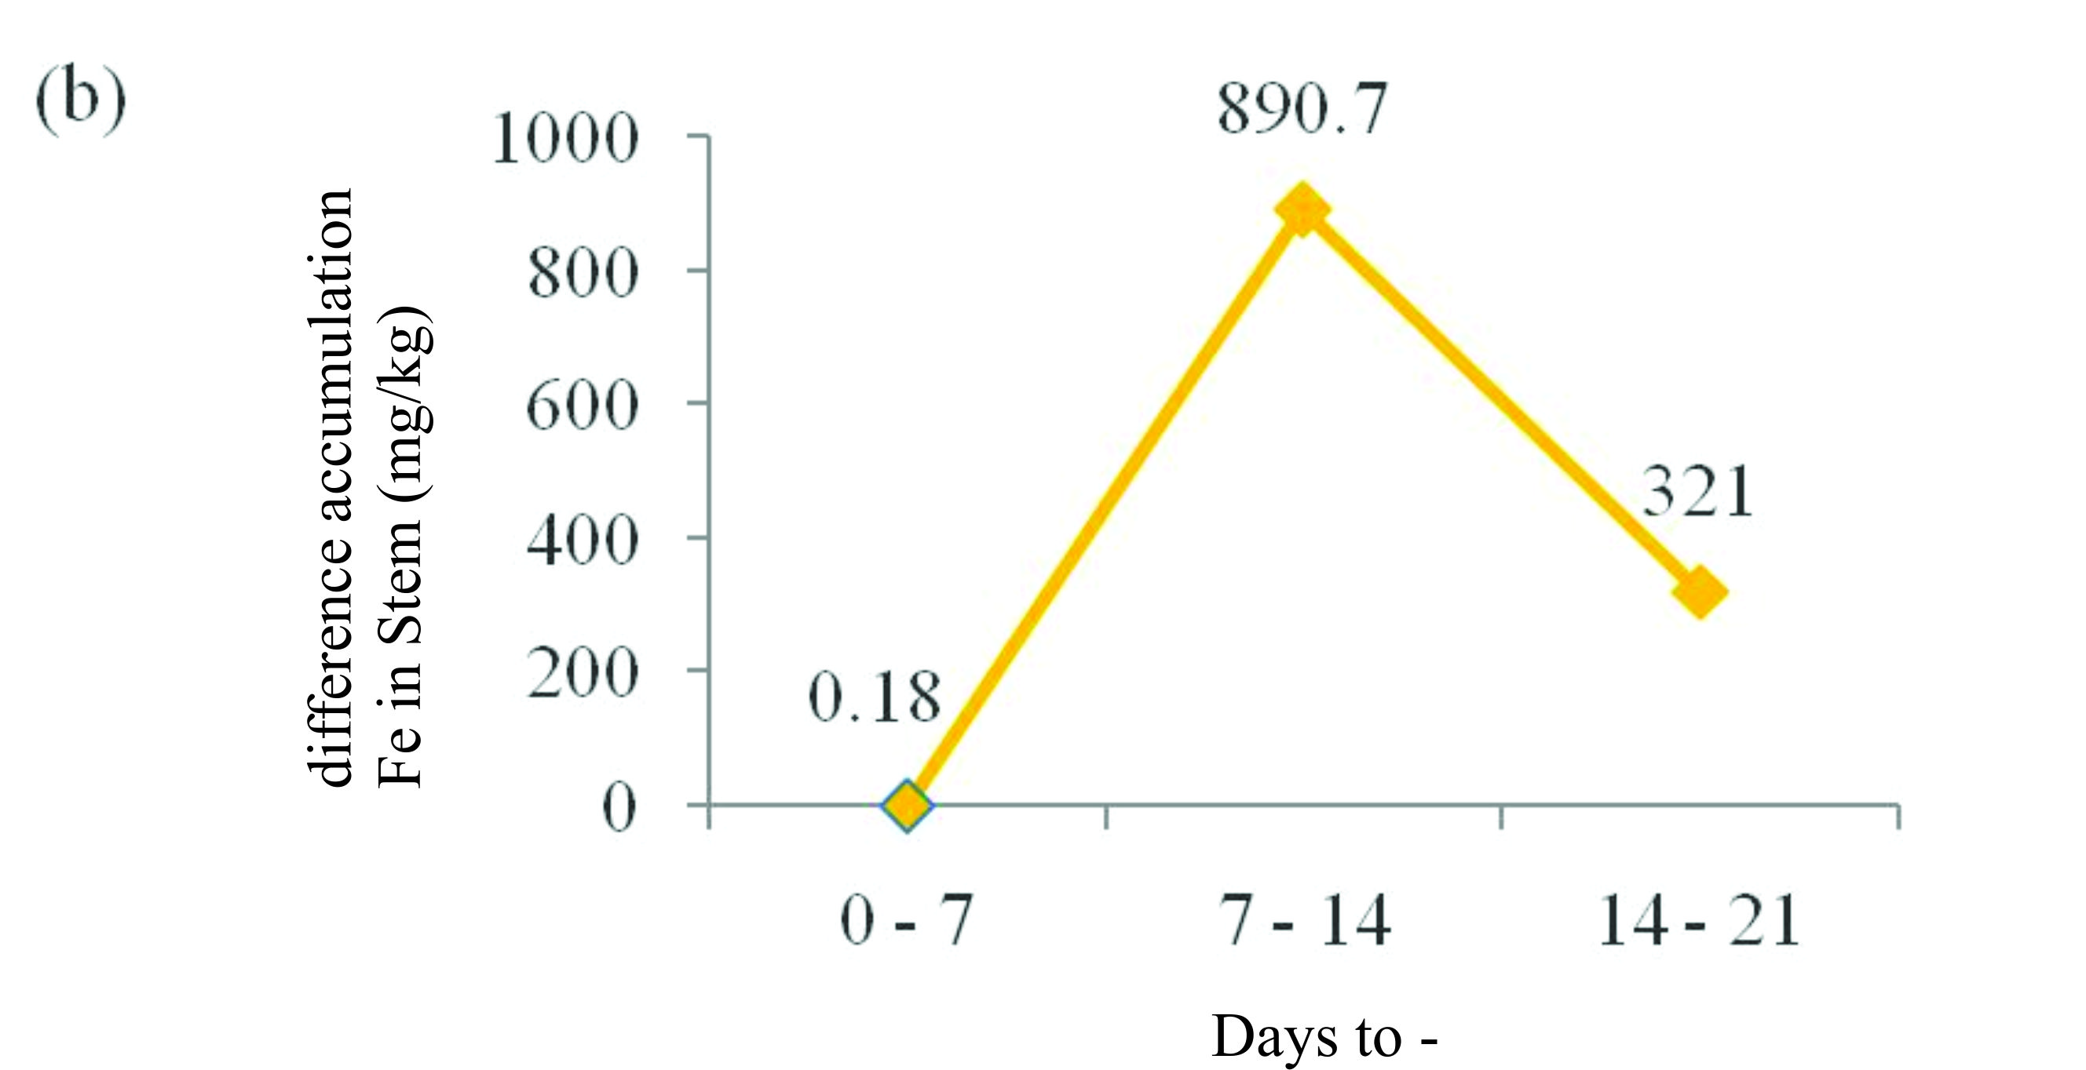

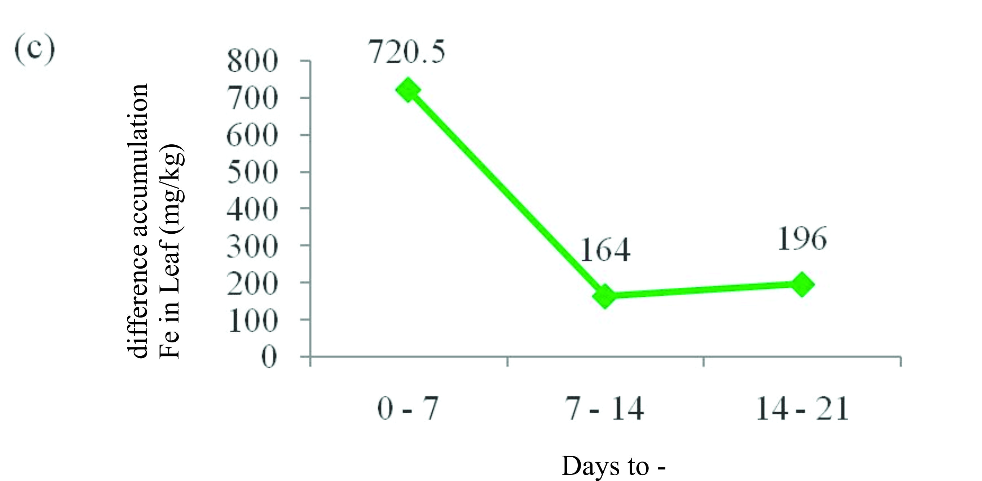

Gambar 6. Dinamika Akumulasi Fe (mg/kg) pada Organ Tanaman E. palaefolius Selama Interval Waktu Kontak: (a) Akar, (b) Batang, dan (c) Daun

Gambar 6a menunjukkan bahwa akar menunjukkan perbedaan penyerapan Fe tertinggi sebesar 4,39 mg/kg antara hari ke-14 dan ke-21, menunjukkan peran penting mereka dalam penyerapan awal dari tanah dan lindi. Gambar 6b mengungkapkan bahwa batang mencatat perbedaan akumulasi Fe tertinggi sebesar 890,7 mg/kg antara hari ke-7 dan ke-14, menggarisbawahi fungsinya dalam mentranslokasi Fe dari akar ke bagian udara. Gambar 6c menunjukkan bahwa daun mencapai perbedaan akumulasi Fe tertinggi sebesar 720,5 mg/kg antara hari ke-0 dan ke-7, menyoroti perannya sebagai situs penyimpanan utama di mana Fe didetoksifikasi dan diasingkan dalam vakuola dan senyawa pengkelat [21].

Proses penyerapan dan akumulasi ini secara langsung berkontribusi pada penurunan konsentrasi Fe yang diamati dalam lindi dan media tanah, karena akar menyerap logam, yang ditranslokasikan melalui batang dan terakumulasi di daun, sejalan dengan temuan Zhang et al., yang mengonfirmasi bahwa tanaman akuatik mengurangi Fe dalam lindi melalui penyerapan akar dan distribusi organ [22].

* 1. Analisis Perbandingan dengan Pengolahan Konvensional

Metode pengolahan konvensional untuk remediasi Fe dalam lindi TPA mencakup teknik fisikokimia seperti presipitasi kimia, pertukaran ion, adsorpsi dengan resin sintetis, dan filtrasi membran, yang merupakan pendekatan standar untuk menghilangkan logam berat dari air yang terkontaminasi [23]. Presipitasi kimia melibatkan penambahan reagen seperti kapur atau tawas untuk membentuk hidroksida Fe yang tidak larut yang dapat diendapkan, sementara pertukaran ion menggunakan resin sintetis untuk secara selektif mengikat ion Fe, dan filtrasi membran menggunakan teknologi seperti nanofiltrasi untuk secara fisik mengecualikan Fe dari lindi [3]. Namun, metode-metode ini terhambat oleh biaya operasional yang tinggi karena biaya bahan kimia, proses yang intensif energi, dan pemeliharaan yang sering, serta produksi limbah sekunder, seperti lumpur berbahaya, yang mempersulit pembuangan dan menimbulkan risiko lingkungan [4].

Sebaliknya, penggunaan biomassa *Echinodorus palaefolius* sebagai biosorben untuk remediasi Fe menyajikan alternatif yang berkelanjutan dan hemat biaya untuk pengolahan lindi. Tidak seperti pendekatan konvensional, *E. palaefolius* memanfaatkan kelimpahan alaminya dan kebutuhan pemrosesan minimal, secara signifikan mengurangi biaya operasional sambil mencapai efisiensi penghilangan Fe yang tinggi hingga 95%, seperti yang ditunjukkan oleh pengurangan konsentrasi Fe lindi dari 5,53 mg/L pada hari ke-0 menjadi 0,22 mg/L pada hari ke-7 (Gambar 2). Selain itu, proses ini menghasilkan limbah sekunder minimal, karena sifat biomassa yang dapat terbiodegradasi mengurangi beban lingkungan yang terkait dengan pembuangan, tidak seperti lumpur yang dihasilkan oleh metode konvensional.

Keuntungan *E. palaefolius* ini didukung oleh penelitian terbaru, seperti Eltaweil et al., yang mencatat bahwa biosorben berbasis tanaman menyediakan alternatif yang hemat biaya dan efisien untuk metode konvensional untuk penghilangan logam berat, dengan polusi sekunder yang berkurang [24]. Tripathi et al. menekankan kemanjuran biosorben yang berasal dari biomassa dalam mencapai tingkat penghilangan logam yang tinggi sambil mempertahankan biaya operasional yang rendah dan dampak lingkungan yang minimal [25]. Atribut-atribut ini menetapkan *E. palaefolius* sebagai kandidat yang layak dan berkelanjutan untuk pengolahan lindi skala besar, menawarkan alternatif ramah lingkungan untuk metode konvensional yang intensif sumber daya dan menghasilkan limbah.

* 1. Implikasi untuk Pengelolaan Sampah Berkelanjutan

Penelitian ini menyoroti potensi integrasi sistem remediasi berbasis tanaman ke dalam kerangka pengolahan air limbah yang ada. Penerapan skala besar pendekatan ini dapat menghasilkan penghematan biaya yang signifikan dan manfaat lingkungan dengan mengurangi ketergantungan pada reagen kimia dan menurunkan jejak ekologis dari proses remediasi.

*E. palaefolius* memiliki kemampuan unik untuk menyerap Fe dan mengakumulasinya di daunnya sebagai tanaman hiperakumulator dengan mekanisme spesifik. Proses penyerapan awal melibatkan pemecahan kompleks Fe menjadi bentuk yang lebih sederhana oleh akar melalui fitodegradasi [26]. Proses ini terjadi dalam beberapa tahap yang dimulai dengan pelepasan proton (H⁺) yang dipompa oleh P-ATPase, dilanjutkan dengan reduksi Fe³⁺ menjadi Fe²⁺ oleh Ferric Reductase Oxidase (FRO), dan diakhiri dengan transport Fe²⁺ melalui Iron-Regulated Transporter 1 (IRT1).

Fe²⁺ kemudian diangkut melintasi membran plasma ke jaringan batang melalui proses translokasi dan selanjutnya terakumulasi di daun [27]. Konsentrasi Fe dalam tanah pada hari ke-14 meningkat sebelum menurun lagi pada hari ke-21, hal ini menunjukkan bahwa tanaman *E. palaefolius* dapat beradaptasi dan tumbuh dalam media tanah sambil secara efektif melakukan proses fitoremediasi.

1. Kesimpulan

Penelitian ini membuktikan bahwa *Echinodorus palaefolius* merupakan biosorben yang sangat efektif untuk remediasi Fe dari lindi TPA. *E. palaefolius* berhasil menghilangkan 95,98% Fe dari lindi dan mengurangi 29,49% konsentrasi Fe dalam tanah pada waktu kontak optimal 7 hari. Analisis kinetik dan isoterm mengonfirmasi bahwa proses remediasi didorong oleh mekanisme kemisorpsi. Pola pengurangan Fe terjadi secara konsisten baik dalam lindi maupun tanah di TPA Jatibarang. Konsentrasi Fe akhir dalam lindi memenuhi standar Peraturan Provinsi Jawa Tengah No. 5 Tahun 2012, sehingga memastikan pembuangan yang aman ke Sungai Kreo tanpa merusak ekosistem. Temuan ini menyoroti potensi *E. palaefolius* sebagai pendekatan remediasi berkelanjutan yang dapat diterapkan dalam pengelolaan limbah TPA. Penelitian masa depan perlu mengeksplorasi penggunaan kembali biomassa dan sistem hibrida untuk memperluas strategi yang menjanjikan ini sebagai solusi pengelolaan sampah yang lebih hijau.

**Ucapan Terimakasih**

Terimakasih kepada pengelola TPA Jatibarang Kota Semarang atas izin penelitian ini dan segenap pihak yang tidak terlibat secara langsung dalam penelitian ini.

**Daftar Pustaka**

[1] Hariyanto, “Waste management in Semarang city towards a clean city,” *J. Geogr.*, vol. 11, no. 2, pp. 237–246, 2014, doi: 10.15294/jg.v11i2.8031.

[2] M. Ulfah and E. R. S. Dewi, “Evaluation of phytoremediation of heavy metal pollution in landfill,” in *Proceedings of the National Seminar on Research Results (SNHP-V)*, Universitas PGRI Semarang, 2015.

[3] M. A. Renu, K. Singh, S. Upadhyaya, and S. Soni, “Removal of heavy metals from wastewater using modified agricultural adsorbents,” *Mater. Today Proc.*, vol. 47, pp. 6805–6811, 2022, doi: 10.1016/j.matpr.2021.05.144.

[4] A. Khalid, M. Arshad, and K. A. Malik, “Challenges and innovations in conventional wastewater treatment technologies,” *Chemosphere*, vol. 287, p. 132345, 2022, doi: 10.1016/j.chemosphere.2021.132345.

[5] A. Prasetya, P. Prihutami, A. D. Warisaura, M. Fahrurrozi, and H. T. B. M. Petrus, “Characteristic of Hg removal using zeolite adsorption and *Echinodorus palaefolius* phytoremediation in subsurface flow constructed wetland (SSF-CW) model,” *J. Water Process Eng.*, vol. 38, p. 101499, 2020, doi: 10.1016/j.jwpe.2020.101499.

[6] C. Prum, R. Dolphen, and P. Thiravetyan, “Enhancing arsenic removal from arsenic-contaminated water by Echinodorus cordifolius--endophytic Arthrobacter creatinolyticus interactions,” *J. Environ. Manage.*, vol. 213, pp. 11–19, 2018, doi: 10.1016/j.jenvman.2018.02.060.

[7] M. O. S. K. Sari, E. D. Hastuti, and S. Darmanti, “Potential of water jasmine (*Echinodorus palaefolius*) in phytoremediation of Fe in leachate Jatibarang landfill,” *Biosaintifika J. Biol. Biol. Educ.*, vol. 11, no. 1, pp. 55–61, 2019, doi: 10.15294/biosaintifika.v11i1.17174.

[8] H. Handajani, W. Widanarni, T. Budiardi, and M. Setiawati, “Phytoremediation by *Echinodorus palaefolius* to reduce nitrogen and phosphate waste of intensive culture Anguilla bicolor in recirculation aquaculture systems,” *Int. J. Appl. Sci. Eng. Technol.*, vol. 11, no. 2, pp. 783–790, 2021, doi: 10.11591/ijaseit.11.2.11388.

[9] S. Rezania *et al.*, “Perspectives of phytoremediation using water hyacinth for removal of heavy metals, organic and inorganic pollutants in wastewater,” *J. Environ. Manage.*, vol. 163, pp. 125–133, 2015, doi: 10.1016/j.jenvman.2015.08.018.

[10] X. Ning, M. Lin, G. Huang, J. Mao, Z. Gao, and X. Wang, “Research progress on iron absorption, transport, and molecular regulation strategy in plants,” *Front. Plant Sci.*, vol. 14, p. 1190768, 2023, doi: 10.3389/fpls.2023.1190768.

[11] A. Kumar, S. Sidharth, and B. Kandasubramanian, “A review on algal biosorbents for heavy metal remediation with different adsorption isotherm models,” *Environ. Sci. Pollut. Res.*, vol. 30, no. 14, pp. 39474–39493, 2023, doi: 10.1007/s11356-023-25710-5.

[12] L. T. Danh, P. Truong, R. Mammucari, and N. Foster, “Phytoremediation of heavy metal contaminated soil and water using aquatic plants in constructed wetlands,” *Environ. Technol.*, vol. 40, no. 8, pp. 1012–1023, 2019, doi: 10.1080/09593330.2017.1418916.

[13] W. Sriprapat, S. Kullavanijaya, S. Techkarnjanaruk, and P. Thiravetyan, “Diethylene glycol removal by Echinodorus cordifolius (L.): The role of plant--microbe interactions,” *J. Hazard. Mater.*, vol. 185, no. 2–3, pp. 1066–1072, 2011, doi: 10.1016/j.jhazmat.2010.10.015.

[14] H. Chen, G. L. Dai, J. Zhao, A. G. Zhong, J. Y. Wu, and H. Yan, “Removal of copper (II) ions by a biosorbent---Cinnamomum camphora leaves powder,” *J. Hazard. Mater.*, vol. 177, no. 1–3, pp. 228–236, 2010, doi: 10.1016/j.jhazmat.2009.12.022.

[15] S. Thakur, L. Singh, Z. A. Wahid, M. F. Siddiqui, and S. M. Atnaw, “Plant-driven removal of heavy metals from soil: uptake, translocation, tolerance mechanism, challenges, and future perspectives,” *Environ. Monit. Assess.*, vol. 188, p. 206, 2016, doi: 10.1007/s10661-016-5211-9.

[16] K. H. Vardhan, P. S. Kumar, and R. C. Panda, “A comprehensive review on toxicity of heavy metals in water and their remediation techniques,” *J. Mol. Liq.*, vol. 290, p. 111197, 2019, doi: 10.1016/j.molliq.2019.111197.

[17] A. O. Rocha, A. J. B. Dutra, and F. F. D. Carmo, “Iron toxicity: Effects on the plants and detoxification strategies,” *Acta Bot. Brasilica*, vol. 34, no. 4, pp. 611–621, 2020, doi: 10.1590/0102-33062020abb0155.

[18] A. Kumar and S. S. Sindhu, “Iron sensing, signalling, and acquisition by microbes and plants under environmental stress: Use of iron-solubilizing bacteria in crop production,” *Environ. Exp. Bot.*, vol. 219, p. 105614, 2024, doi: 10.1016/j.envexpbot.2023.105614.

[19] V. Pande, S. C. Pandey, D. Sati, P. Bhatt, and M. Samant, “Microbial interventions in bioremediation of heavy metal contaminants in agroecosystem,” *Front. Microbiol.*, vol. 13, p. 824084, 2022, doi: 10.3389/fmicb.2022.824084.

[20] A. Sayeed, K. Farhana, R. Hasan, and M. S. Raza, “Biosorption of heavy metals by microorganisms: Evaluation of different underlying mechanisms,” *Chemosphere*, vol. 307, p. 135777, 2022, doi: 10.1016/j.chemosphere.2022.135777.

[21] V. Jakovljević, S. Grujić, Z. Simić, A. Ostojić, and I. Radojević, “Finding the best combination of autochthonous microorganisms with the most effective biosorption ability for heavy metals removal from wastewater,” *Front. Microbiol.*, vol. 13, p. 1017372, 2022, doi: 10.3389/fmicb.2022.1017372.

[22] Q. Zhang, J. Liu, and X. Wang, “Role of aquatic plants in phytoremediation of heavy metal-contaminated water bodies,” *Ecotoxicol. Environ. Saf.*, vol. 238, p. 113598, 2022, doi: 10.1016/j.ecoenv.2022.113598.

[23] M. Berkani *et al.*, “A comprehensive review on conventional and biological-driven heavy metals removal from industrial wastewater,” *Environ. Sci. Pollut. Res.*, vol. 29, no. 39, pp. 58853–58870, 2022, doi: 10.1007/s11356-022-21578-z.

[24] A. S. Eltaweil, G. S. Elgarhy, G. M. El-Subruiti, and A. M. Omer, “Methods to prepare biosorbents and magnetic sorbents for water treatment: a review,” *Environ. Chem. Lett.*, vol. 21, no. 4, pp. 2337–2355, 2023, doi: 10.1007/s10311-023-01603-4.

[25] M. Tripathi *et al.*, “Microbial biosorbent for remediation of dyes and heavy metals pollution: A green strategy for sustainable environment,” *Front. Microbiol.*, vol. 14, p. 1168954, 2023, doi: 10.3389/fmicb.2023.1168954.

[26] P. J. C. Favas, J. Pratas, M. Varun, R. D’Souza, and M. S. Paul, “Phytoremediation of soils contaminated with metals and metalloids at mining areas: Potential of native flora,” in *Environmental risk assessment of soil contamination*, M. C. Hernandez-Soriano, Ed., IntechOpen, 2014, pp. 485–516. doi: 10.5772/57469.

[27] C. A. Krohling *et al.*, “Ecophysiology of iron homeostasis in plants,” *Soil Sci. Plant Nutr.*, vol. 62, no. 1, pp. 39–47, 2016, doi: 10.1080/00380768.2015.1123112.